Évaluation
CLASSE : Première
VOIE : ☒ Générale ☐ Technologique ☐ Toutes voies (LV)
ENSEIGNEMENT : Enseignement scientifique avec enseignement de mathématiques spécifique
DURÉE DE L’ÉPREUVE : 2h
Niveaux visés (LV) : ø
Axes de programme : ø
CALCULATRICE AUTORISÉE : ☒Oui ☐ Non
DICTIONNAIRE AUTORISÉ : ☐Oui ☒ Non

☐ Ce sujet contient des parties à rendre par le candidat avec sa copie. De ce fait, il ne peut être dupliqué et doit être imprimé pour chaque candidat afin d’assurer ensuite sa bonne numérisation.
☐ Ce sujet intègre des éléments en couleur. S’il est choisi par l’équipe pédagogique, il est nécessaire que chaque élève dispose d’une impression en couleur.
☐ Ce sujet contient des pièces jointes de type audio ou vidéo qu’il faudra télécharger et jouer le jour de l’épreuve.
Nombre total de pages : 10

Parmi les trois exercices qui composent ce sujet, le candidat en traite obligatoirement deux.
L’exercice 1, relatif à l’enseignement de mathématiques spécifique, doit être obligatoirement abordé.
Pour le deuxième exercice, le candidat choisit entre l’exercice 2 et l’exercice 3 qui sont relatifs à l’enseignement commun de l’enseignement scientifique. Il indique son choix en début de copie.
Exercice 1 (obligatoire) – Niveau première (mathématiques)
Étude de l’utilisation de supports musicaux
Sur 8 points

Les trois parties de cet exercice sont indépendantes.

Partie A : écoute de musique dans le monde en 2021
L’IFPI (International Federation of the Phonographic Industry) a mené une enquête pour connaître les habitudes d’écoute de musique dans le monde.
1- La consommation hebdomadaire moyenne de musique est de 16,4 heures. En supposant que chaque chanson dure 3 minutes, combien de chansons écoute-t-on en moyenne en une semaine avec une telle consommation ?
2- Le tableau ci-dessous donne la répartition du temps d’écoute par mode de consommation en 2021.
Mode de consommation | Streaming audio/vidéo | Réseaux sociaux | Radio | Achats physiques ou téléchargements | Concerts | Autres modes
Proportion  (en %) | 54 | 14 | 16 | 9 | 2 | 5
2-a- Quel a été le mode de consommation le plus souvent utilisé en 2021 ?
2-b- Représenter cette répartition par un diagramme bâtons en prenant 1 cm pour 5 %.
Partie B : modélisation du nombre d’utilisateurs pour un service de streaming
Un site de streaming musical compte 68 millions d’utilisateurs actifs mensuellement au cours de l’année 2015. On estime que ce nombre augmente de 25 % chaque année.
3- Estimer le nombre d’utilisateurs actifs mensuellement au cours de l’année 2016.
4- On modélise cette situation en notant, pour tout entier naturel $n$, $u_{n}$ le nombre, exprimé en million d'individus, d'utilisateurs actifs mensuellement de ce site au cours de l'année $2015+n$. Ainsi $u_{0}=68.$
4-a- Déterminer $u_{2}$.
4-b- Quelle est la nature de la suite $(u_{n})$ ? On justifiera la réponse et on donnera la raison de la suite.
4-c- Déterminer l’expression de $u_{n}$ en fonction de $n$, pour tout entier naturel $n.$
4-d- Selon ce modèle, calculer le nombre d’abonnés actifs mensuellement au cours de l’année 2035.
5- En utilisant ce modèle, on souhaite estimer l’année à partir de laquelle le nombre d’utilisateurs actifs du site dépassera un milliard. Proposer une réponse au problème et justifier la démarche.
Partie C : modélisation du nombre d’auditeurs pour une radio
Une radio compte 5 millions d’auditeurs au cours de l’année 2015. On estime que ce nombre augmente de 100 000 chaque année.
On modélise cette situation en notant, pour tout entier naturel $n$, $v_{n}$ le nombre d'auditeurs, exprimé en millier d'individus, au cours de l'année $2015+n$.
Ainsi $v_{0}=5000.$
6- Déterminer $v_{1}$.
7- Quelle est la nature de la suite $(v_{n})$ ? On justifiera la réponse et on donnera la raison de la suite.
8- Déterminer l’expression de $v_{n}$ en fonction de $n$, pour tout entier naturel $n.$
9- En utilisant ce modèle, on souhaite estimer l’année à partir de laquelle le nombre d’auditeurs aura doublé. Proposer une réponse au problème et justifier la démarche.
Exercice 2 (au choix) – Niveau première
Thème « Son et musique, porteurs d’information »
Le son : de l’analogique au numérique
Sur 12 points
L’industrie de la musique a connu au cours des dernières décennies de nombreuses évolutions (disque vinyle, CD, MP3, plateformes de musique en ligne). Ces évolutions sont dues au développement de la numérisation du son qui permet un stockage, une transmission et un accès plus aisés.
L’objectif de l’exercice est de comprendre l’influence de certains paramètres sur la qualité du son numérisé.
Les documents mentionnés dans l’exercice sont placés en fin d’énoncé de cet exercice.
1- À partir de l’exploitation des graphiques du document 1, recopier la ou les bonnes réponses pour chaque situation ci-dessous.
  - La fréquence d’échantillonnage est plus élevée dans le cas du graphique (a) que dans le cas du graphique (b).
  - Le son numérisé est plus fidèle au signal analogique dans la situation correspondant au graphique (b) que dans celle correspondant au graphique (a).
  - Le fichier numérique correspondant à la situation du graphique (c) a une plus petite taille que le cas du graphique (d).
  - Le son numérisé est plus fidèle au signal analogique dans la situation correspondant au graphique (c) que dans celle correspondant au graphique (d).
2- À partir de vos connaissances, indiquer la condition que doit vérifier la fréquence d’échantillonnage si on veut numériser fidèlement un son analogique sinusoïdal de fréquence $f$.
3- Justifier à partir des informations du document 2 que le choix de la fréquence d’échantillonnage permet une numérisation fidèle des sons sur un CD audio.
4- À partir de vos connaissances, donner l’intervalle des fréquences des sons audibles par les humains. Indiquer, en justifiant, si tous les sons correspondant à ces fréquences sont transmis lors d’une audioconférence numérisée.
5- Un morceau de musique de 4 minutes 27 secondes est enregistré en stéréo sur un CD audio. Justifier par un calcul que la taille du fichier enregistré est de 47 Mo.
6- Le format MP3 est un format de compression audio avec perte d’informations.
Si on admet que le taux de compression du format CD au format MP3 à 128 kbits/s est égal à 9%, calculer la taille du fichier MP3 à 128 kbits/s correspondant à l’enregistrement précédent.
7- Comparer, en termes d’avantages et d’inconvénients, les formats CD audio et MP3.

Document 1. Discrétisation du signal analogique d’un même son
Pour numériser un son, on procède à la discrétisation du signal analogique sonore (échantillonnage et quantification), comme l’illustrent les graphiques ci-après.
Les échelles de tension et de temps sont les mêmes pour tous les graphiques.
On note $T_{e}$, la période d’échantillonnage.
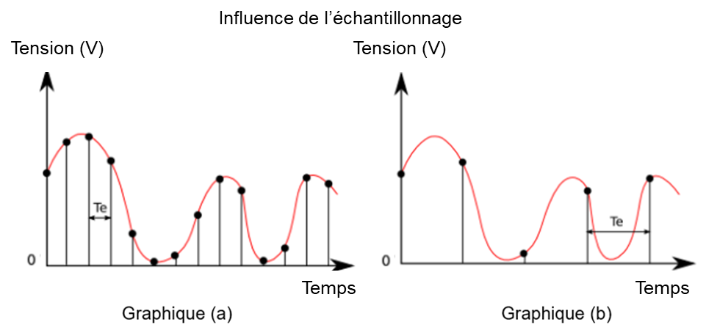
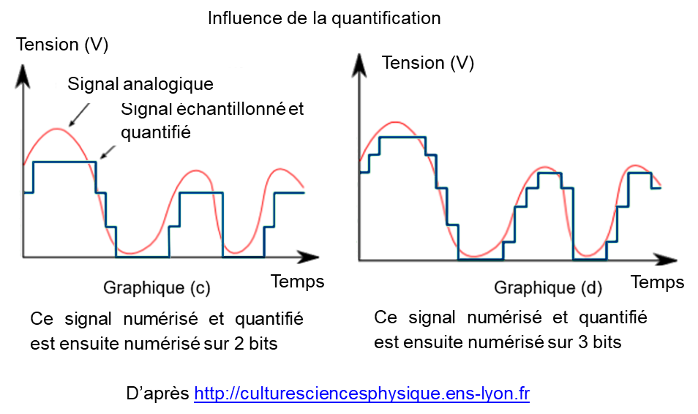

Document 2. Caractéristiques de numérisation de signaux audio suivant l’application
 | Plage des fréquences transmises | Fréquence d’échantillonnage | Nombre de bits pour la quantification | Applications
Qualité téléphonie | 300-3400 Hz | 8 kHz | 8 | Téléphonie
Qualité bande élargie | 50-7000 Hz | 16 kHz | 8 | Audioconférence
Haute  qualité | 50-15000 Hz | 32 kHz | 14 | Radiodiffusion
Qualité  « Hi-Fi » | 20-20000 Hz | 44,1 kHz | 16 | CD audio
D’après Des données à l’information de Florent Chavand (ISTE éditions)

Document 3. Taille d’un fichier numérique et taux de compression
La taille T d’un fichier audio numérique (en bit) peut être calculée à partir de la fréquence d’échantillonnage f_{e} (en Hertz), du nombre n de bits utilisés pour la quantification, de la durée Δt (en secondes) de l’enregistrement et du nombre k de voies ou canaux utilisés (1 en mono, 2 en stéréo…), à l’aide de la formule suivante :
T = f_{e} × n × Δt × k
Le taux de compression est ici défini comme le rapport de la taille du fichier compressé sur la taille du fichier original.

Exercice 3 (au choix) – Niveau première
Thème « Le Soleil, notre source d’énergie »
Température moyenne de la surface de la Terre
Sur 12 points

La Terre reçoit l’essentiel de son énergie du soleil. Cette énergie conditionne sa température de surface.

1- Préciser le phénomène physique à l’origine de l’énergie dégagée par le soleil.

2- Calculer la masse solaire transformée chaque seconde en énergie, sachant que la puissance rayonnée par le soleil a pour valeur 3,9×10²⁶ W.
Donnée : vitesse de la lumière dans le vide c = 3,0×10⁸ m·s^{–1}
L’étude du spectre du rayonnement émis par le Soleil, que l’on peut modéliser comme un spectre de corps noir, permet de déterminer la température de la surface du Soleil.
À l’aide du document 1 fourni sur la page ci-après, répondre aux questions suivantes :

3-a- Déterminer les longueurs d’ondes correspondant au maximum d’émission pour les températures de 4000, 5000 et 6000 K. Décrire qualitativement l’évolution de la longueur d’onde au maximum d'émission en fonction de la température du corps.

3-b- Justifier à partir de la valeur de la longueur d’onde d’émission maximale du spectre solaire que la température du Soleil est comprise entre 5500 K et 6000 K.

3-c- La température de surface du Soleil peut être déterminée plus précisément à partir de la loi de Wien. Cette loi permet de déterminer la température d’un corps noir à partir de la longueur d’onde λ_{max} de son maximum d’émission par la relation :
λ_{max} = k/T
avec :
T : température du corps noir, en kelvins (K)
k : constante égale à 2,898×10⁻³ m·K
En considérant que le Soleil se comporte comme un corps noir, déterminer sa température de surface T à partir de la loi de Wien.

Document 1 : spectres d’émission
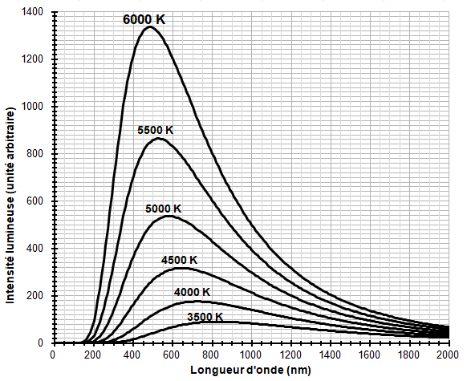
Figure 1a : spectres d’émission du corps noir à différentes températures
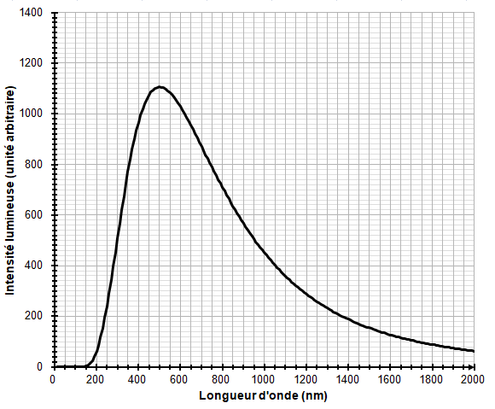
Figure 1b : modèle du spectre d’émission du soleil.

4-a- Sachant que l’albedo terrestre est en moyenne égal à 0,30 et que la puissance surfacique transportée par la lumière solaire vers la Terre est en moyenne de 342 W·m⁻², calculer la puissance surfacique solaire moyenne absorbée par le sol terrestre.
4-b- Préciser, en justifiant la réponse, si une augmentation de l’albedo terrestre conduirait à une augmentation ou une diminution de la température moyenne à la surface de la Terre.

